Учитель математики МОУ «Ронгинская
средняя общеобразовательная школа»
Липина Зинаида Илларионовна
Урок по алгебре и началам анализа
в 10 классе на основе кейс-метода (сетевой проект).
Тема: Преобразование графиков тригонометрических функций
Целевая установка урока: научить применять преобразования графиков при построении графиков тригонометрических функций. Научиться строить графики гармонических функции.
Задачи урока:
Образовательная область: Систематизация знаний и умений учащихся по теме: «Преобразование графиков функций вида: y = f(x) + m, y = f(x + t), y = аf(x), y = f(кx )», Приобретение новых навыков построения и чтения графиков тригонометрических функций, ознакомление с гармонической функцией .
Развивающая область: Развитие умения работать с имеющейся информацией в необычной ситуации; развитие логического мышления, памяти и других значимых качеств личности учащихся; развитие самостоятельной творческой исследовательской деятельности, развитие способности к самооценке .
Воспитательная область: Воспитание графической культуры, умения видеть красоту математики, уважительного отношения друг к другу. Повышение интереса к предмету.
Тип урока: формирование новых знаний
Межпредметные связи: информатика, физика.
Формы, методы, приёмы работы: фронтальная беседа, работа учащихся в группах с кейсом.
Тип кейса: обучающий, время выполнения 45 мин.
Ресурсы: мультимедийный проектор, презентация, раздаточный материал: кейсы (задания) для групп, цветные карандаши, шаблоны графика y = sinx.
Ход урока.
- Организационный момент.
Учитель приветствует учащихся, проверяет готовность к уроку. Сообщает тему и цель урока. Тема нашего урока «Преобразование графиков функций». Ребята, мы с вами сегодня будем работать с кейсом. Класс разбит на две группы.( Каждая группа выбирает себе старшего). На уроках физики вы изучаете гармонические колебания. Мы с вами сегодня на уроке будем строить график гармонического колебания.
- Актуализация знаний. Повторить преобразования вида y = f(x) + m, y = f(x + t), y = аf(x), y = f(кx ). (С помощью компьютерной презентации)
- Представление кейса. Учитель знакомит ребят с правилом работы с кейсом в группах.
Этапы работы с кейсом.
Этапы | Цель этапа
- Знакомство с конкретным случаем. | Понимание проблемной ситуации и ситуации принятия решения
- Поиск: оценка информации, полученной из материалов задания, и самостоятельно привлеченной информации | Научиться добывать информацию, необходимую для поиска решения и оценивать ее
- Обсуждение: обсуждение возможностей альтернативного решения | Развитие альтернативного мышления
- Резолюция: нахождение решения в группах | Сопоставление и оценка вариантов решения
- Диспут: отдельные группы защищают свое решение | Аргументированная защита решений
- Сопоставление итогов: сравнение решений, принятых в группах | Оценить взаимосвязь интересов в которых находятся отдельные решения

- Работа учащихся с кейсом. Нахождение решений.
- Защита каждой группой своих решений.
- Оценка решений. Каждая группа оценивает работу другой группы
- Проект решений. Записывается в тетрадь как общий вывод.
- Итог урока. Ответы на вопросы. Оценивание.
- Домашнее задание.

Содержание кейса. 1 группа.
- Повтори правила преобразования вида y = f(x) + m, y = f(x + t), y = аf(x), y = f(кx )
- Дана функция: y = a sin(kx + t) Ответь на вопросы: какое преобразование задает параметр: 1) а, 2) к, 3) t. Преобразуем функцию: y = a sin (k(x+t/k))
- Изучи алгоритм построения графика:
а) исходная функция для построения данного графика у = sinх.
Б) у = sinkx. Подумай, каким преобразованием получить график данной функции из графика исходной функции, если к 1; 0 к 1
В) y = a sinkx. Что означает коэффициент а? Какое преобразование применишь, если а 1; 0 а 1
Г) y = a sin(kx + t). Что означает параметр t. Какое преобразование выполнишь?
4. По данному алгоритму построй график функции y = 3sin(2x – п/3)
Для построения функции поможет таблица (приложение 1).
5. Ответь на вопросы: как изменится решение, если а = -3? а=1/3; к=1/2; к=-1/2
6.Сделай вывод. Как построить график гармонической функции.
7. Дома построишь график с данными параметрами.
Оценивание работы фиксируется в листе достижений (приложение2).
Содержание кейса. 2 группа.
- Повтори правила преобразования вида y = f(x) + m, y = f(x + t), y = аf(x), y = f(кx )
- Дана функция: y = acos(kx + t) Ответь на вопросы: какое преобразование задает параметр: 1) а, 2) к, 3) t. Преобразуем функцию: y = a cos (k(x+t/k))
- Изучи алгоритм построения графика:
а) исходная функция для построения данного графика у = cosх.
Б) у = coskx. Подумай, каким преобразованием получить график данной функции из графика исходной функции, если к 1; 0 к 1
В) y = a coskx. Что означает коэффициент а? Какое преобразование применишь, если а 1; 0 а 1
Г) y = a cos(kx + t). Что означает параметр t. Какое преобразование выполнишь?
4. По данному алгоритму построй график функции y = 2cos(3x – п/3)
Для построения функции поможет таблица

5. Ответь на вопросы: как изменится решение, если а = -2? а=1/2; к=1/3; к=-1/3
6.Сделай вывод. Как построить график гармонической функции.
7. Дома построишь график с данными параметрами.
Оценивание работы фиксируется в листе достижений (приложение2).

Приложение 1.
Основные приемы преобразования графиков элементарных функций
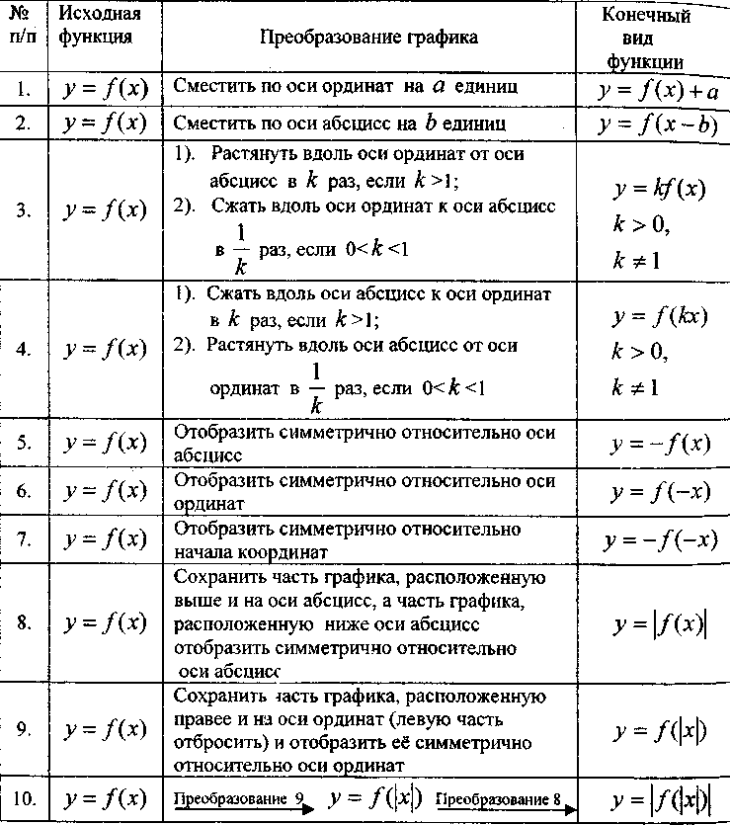

Приложение 2.
Лист достижений группы

Лист достижений группы № ______

Лидер группы ____________________________________________
Учащиеся группы_________________________________________
_________________________________________
_________________________________________
_________________________________________
_________________________________________

Количество набранных баллов группы
Повторение(1 балл за ответ)________________________________
I этап работы в группе ( поиск, обсуждение)
Количество набранных баллов_____________________________
II этап работы в группе (нахождение решений)
Количество набранных баллов каждого___________
Итоговый балл группы_____________________________________

